ต้นขจร

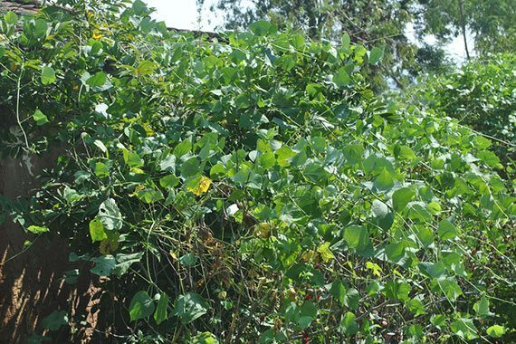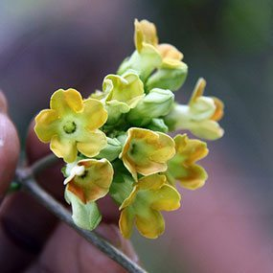
ชื่อสามัญ Cowslip creeper
ชื่อวิทยาศาสตร์ Telosma cordata (Burm. f.) Merr.
ชื่อพ้องวิทยาศาสตร์ Telosma minor (Andrews) W. G. Craib
วงศ์ ตีนเป็ด (APOCYNACEAE)
ชื่อท้องถิ่น สลิด ขจร (ภาคกลาง), ผักสลิด (นครราชสีมา), กะจอน, ขะจอน, สลิดป่า, ผักสลิดคาเลา, ผักขิก
ลักษณะของขจร
ต้นขจร หรือ ต้นสลิด
มีถิ่นกำเนิดในประเทศจีนและอินเดีย โดยจัดเป็นไม้เถาเลื้อยพาดพันกับต้นไม้ชนิดอื่น สามารถเลื้อยพันไปได้ไกลประมาณ 2-5 เมตร เถามีขนาดเล็ก ลักษณะกลมเหนียวมากและเป็นสีเขียว เมื่อแก่เถาขจรจะเปลี่ยนเป็นสีน้ำตาล ตามยอดอ่อนมีขนสีขาวขึ้นปกคลุม แตกใบเป็นพุ่มแน่นและทึบ ทำให้บางครั้งพุ่มของของต้นขจรจะแผ่ปกคลุมต้นไม้อื่นได้มิดเลยทีเดียว ขยายพันธุ์ด้วยวิธีการปักชำและวิธีการเพาะเมล็ด เจริญเติบโตได้ดีในดินร่วนซุย ชอบแสงแดดจัด สามารถพบได้ทั่วทุกภาคของประเทศไทย โดยจะขึ้นได้ตามป่าดิบแล้ง ป่าเบญจพรรณ ป่าละเมาะ ป่าเต็งรัง
ใบขจร หรือ ใบสลิด
ใบเป็นใบเดี่ยว ออกตรงข้ามกันเป็นคู่ ลักษณะของใบเป็นรูปหัวใจ คล้ายใบโพธิ์หรือใบพลู ปลายใบเรียวแหลมยาวเป็นติ่ง (คล้ายใบต้นข้าวสาร) โคนใบมนเว้า ส่วนขอบใบเรียบ ใบมีขนาดกว้างประมาณ 4-7.5 เซนติเมตร และยาวประมาณ 6-11 เซนติเมตร หลังใบและท้องใบเรียบ แผ่นใบบาง เกลี้ยง ไม่มีจัก จะเห็นเส้นใบชัด หน้าใบเป็นคลื่นเล็กน้อย ใบเป็นสีเขียวอมสีแดงเล็กน้อย ส่วนก้านใบยาวประมาณ 1.2-2 เซนติเมตร
ดอกขจร หรือ ดอกสลิด
ออกดอกเป็นช่อแบบกระจุกตามหรือออกเป็นพวง ๆ คล้ายพวงอุบะตามซอกใบหรือโคนก้านใบ โดยในช่อดอกหนึ่ง ๆ จะมีดอกย่อยอยู่ประมาณ 10-20 ดอก ดอกย่อยมีลักษณะแข็งเป็นสีเขียวอมสีเหลือง ดอกมีกลิ่นหอม (หอมแรงกว่าดอกชำมะนาดหรือกลิ่นของใบเตย โดยจะหอมมากในช่วงเย็นถึงกลางคืน) มีขนาดเส้นผ่านศูนย์กลางดอกประมาณ 1.5 เซนติเมตร กลีบดอกมี 5 กลีบ ส่วนโคนกลีบดอกเชื่อมติดกันเป็นหลอดสั้น ๆ กลีบดอกย่นและบิด ปลายแยกเป็นแฉกแหลม 5 แฉก ดอกมีเกสรเพศผู้ 5 ก้าน ติดอยู่บนหลอดกลีบดอก เชื่อมติดกันเองและเชื่อมติดกับยอดเกสรเพศเมีย แล้วจะเปลี่ยนรูปร่างไปเป็นชั้นกระบังรอบ ล้อมรอบก้านยอดเกสเพศเมียและเกสรเพศเมียเอาไว้ และมีชุดกลุ่มเรณูอยู่ 5 ชุด ซึ่งมีลักษณะการเกิดคล้ายกับในดอกรัก เกสรเพศเมียจะมีรังไข่ 2 อัน แต่มีก้านยอดเกสรเพศเมียและยอดเกสรเพศเมียร่วมกัน ส่วนกลีบเลี้ยงดอกเป็นสีเขียว มี 5 กลีบ แยกจากกันเป็นอิสระ โดยจะออกดอกในช่วงเดือนมีนาคมถึงเดือนพฤษภาคม บ้างว่าจะออกดอกในช่วงเดือนกรกฎาคมถึงเดือนตุลาคม
ผลขจร หรือ ฝักขจร
ผลมีลักษณะเป็นฝักกลมยาวปลายแหลม (คล้ายฝักนุ่นที่ยังเล็ก) ผิวผลเรียบ ผลเป็นสีเขียว เมื่อแก่แล้วจะแตกออกตะเข็บเดียว ภายในผลหรือฝักมีเมล็ดลักษณะแบนจำนวนมาก และมีปุยสีขาวติดอยู่ที่ปลายเมล็ด เมล็ดปลิวว่อนคล้ายกับนุ่นที่มีเมล็ดเกาะติดกับใยสีขาว โดยจะออกผลในช่วงเดือนมิถุนายนถึงเดือนสิงหาคม
ประโยชน์ของขจร
ยอดอ่อน ผลอ่อน และดอกใช้รับประทานเป็นผักสด หรือนำมาต้มหรือลวกให้สุกใช้รับประทานร่วมกับน้ำพริก ส่วนดอกยังสามารถนำไปปรุงอาหารได้อีกหลายเมนู เช่น แกงส้มดอกขจร แกงจืดดอกขจร แกงเลียง ขจรผัดไข่ ขจรชุบแป้งทอด ยำดอกขจร ข้าวต้มดอกขจร ผัดน้ำมันหอย ผัดกับปลาหมึก เป็นต้น (ยอดอ่อนคือส่วนที่มีคุณค่าทางอาหารมากที่สุด)ในสมัยก่อนจะนำดอกขจรมานึ่งให้สุก ผสมกับมะพร้าวอ่อนหรือมะพร้าวแก่ขูดฝอย นำมาปรุงรสด้วยน้ำตาลทราย งา และเกลือเล็กน้อย ใช้ทำเป็นขนมที่เรียกว่า “ขนมดอกขจร” แต่ในปัจจุบันไม่ค่อยพบว่ามีขายแล้วดอกสวยของขจร นอกจากจะรับประทานเป็นผักได้แล้ว ยังสามารถนำมาใช้ในงานดอกไม้สด ด้วยการนำไปร้อยอุบะติดชายมาลัยหรือเครื่องแขวนต่าง ๆ ได้อีกด้วยเถาของต้นขจรมีความเหนียวมาก สามารถนำมาใช้แทนเชือกได้นอกจากจะปลูกเพื่อนำดอกมารับประทานแล้ว ก็ยังสามารถปลูกเป็นไม้ประดับได้อีกด้วยบ้างระบุว่าเนื้อไม้สามารถนำมาใช้ในการก่อสร้างได้

